**CORREÇÕES E MELHORIAS.**

* Validação de CNPJ E CPF, para um novo cadastro. **(2)**
* Definir o processo de alteração de senha, ESQUECI MINHA SENHA.

**(13)**

* Usuários – para cadastro e consulta de usuários - Alterar nome PAPEIS para PERFIS DE ACESSO e Retirar ROLE e deixar somente o nome do perfil.
* Troca de senha do cartão.

**(análise)**

* Transações pendentes apresentando erro 500 ainda com erro. **(2)**
* Validar os layouts de importação.
* Motivos de negação liberar visualização.
* Erro interno. Contatar suporte – para alteração de dados do veículo.
* No detalhamento de transação de equipamento e serviços, a numeração do cartão não aparece.
* Ao cadastrar/editar um veículo, incluir mascara ou validação no campo Placa do veículo, para não aceitar letras minúsculas.
* Validação dos campos em parâmetros Autorizador. Está permitindo salvar a empresa com valores indevidos nestes campos como letras, em seguida mostra o campo como null.

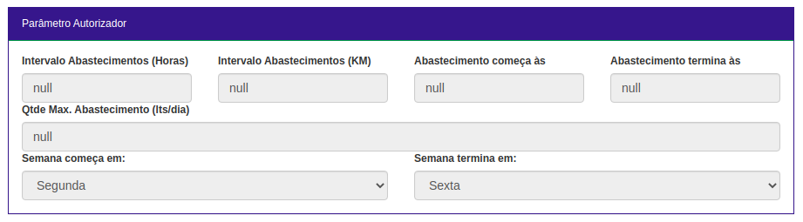

* Quando se tenta cadastrar menos de 9 dígitos na matricula do funcionário, aparece uma mensagem de validação do campo que pede para digitar 10 dígitos ou mais, porem o campo só aceita 9, corrigir a mensagem.
* independente da empresa que eu estou visualizando, aparecem todos os funcionários

cadastrados para todas as empresas na aba funcionários.

* em gestão de veículos, na aba funcionários ao clicar em Habilitar funcionários, abre todos os funcionários: já habilitados para o veículo e funcionários de outras empresas
* Em credenciado, aba estabelecimento, produtos, ao tentar editar apresenta o erro.
* O gráfico transacional no menu Início não apresenta informações.
* Ao excluir um estabelecimento, durante testes fui direcionado a uma página com o tema padrão do grails 4.
* Em credenciado, aba estabelecimento, tratar a vinculação quando houver, mas de uma filial de estabelecimento.
* Teste Hodômetro Veiculo GGG999 (Parâmetro intervalo abast 20 km)

-----No portal mostra o valor do último hodômetro informado no POS, desde que nunca tenha sido editado, após editado o valor no portal, o campo não mais atualiza a cada transação.

-----Na transação é apenas considerado o hodômetro informado no POS, o que costa no portal mesmo após editado não influenciou na venda

* Relatórios

1. - Base de veículos cadastrados
2. - Base de equipamentos cadastrados
3. - Cartões a vencer e vencidos – parâmetro de busca por a vencer e vencidos ( cartão, empresa – unidade - data de vencimento )
4. - Base de Funcionários
5. - Base de Estabelecimentos

* Opção de bloqueio temporário para o cartão, onde pode ser selecionado o período e motivo, após o período de bloqueio ser finalizado a alteração dever automática.

**DÚVIDAS**

* Qual as permissões especificas para o perfil GESTOR?
* A solicitação de carga, terá uma limitação de pedido por dia ou mês?
* Sobre o acesso de relatórios, temos como liberar o acesso individual e não total para visualização do usuário?
* Em funcionários, temos status ATIVO E BLOQUEADO, quando selecionado será online essa alteração de status?
* Acesso do credenciado e da administradora para acompanhamento do valor de reembolso será feita pelo relatório de reembolso.